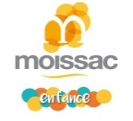

**Direction**

**Sébastien 06.86.05.83.16 /**[centredeloisirs@moissac.fr](mailto:centredeloisirs@moissac.fr)

**Sous-Direction**

**Mohamed 06.86.49.29.36/**[centredeloisirs@moissac.fr](mailto:centredeloisirs@moissac.fr)

**Attention : Veuillez-nous contacter le plus rapidement possible pour toutes absences de votre enfant.**

*Par téléphone ou par SMS en contactant Sébastien ou Mohamed. Merci.*

Horaires d’accueil :

- de 7h30 à 9h00 Accueil Familles

- de 13h45 à 14h00 Accueil Familles

- de 17h00 à 18h15 Accueil Familles

**Equipe Pédagogique :**

Groupe Nautilus (2015/14) : Aurore, Leelou, Farida.

Groupe Nemo le capitaine (2012/13) : Laure, Rida, Gentiane.

Groupe Passe-partout (2010/11) : Adrian et Gerlonn.

**Adresse : *Ecole Elémentaire du Sarlac***

***16 rue André ABBAL 82200 MOISSAC***

*La direction se réserve le droit de modifier le programme des activités.*

**EQUIPE PEDAGOGIQUE**

**ACCUEIL DE LOISIRS SANS HEBERGEMENT**

**Programme des 6/11 ans**

**VACANCES DE JUILLET 2022**

**Du lundi 11 au vendredi 29 juillet 2022**

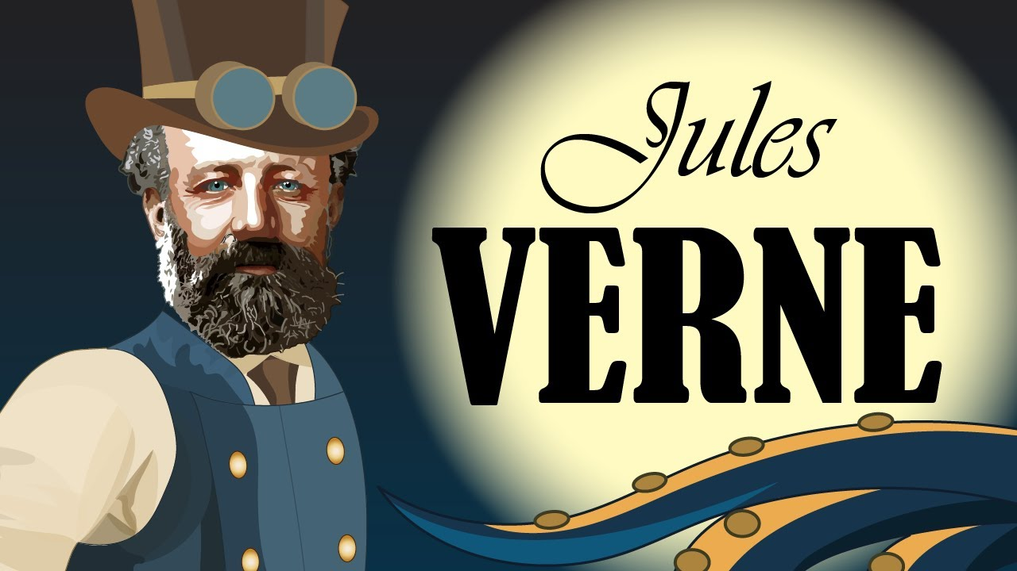

« A la découverte de Jules Verne »

*Afin d’accueillir au mieux votre enfant, merci de mettre dans un sac à dos : une bouteille d’eau ou une gourde, la casquette ou chapeau, un paquet de mouchoirs. Le tout marqué au nom et prénom de l’enfant.*